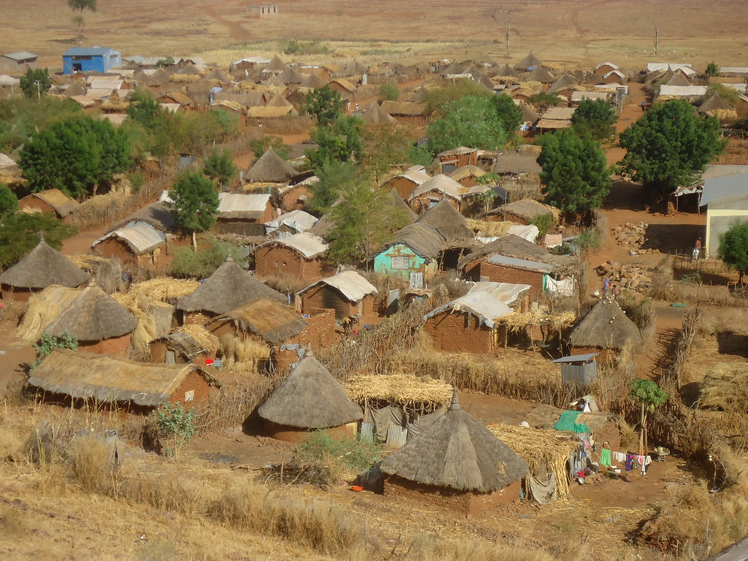
الهوية القانونيةوالوثائق المدنية

- المجلس النرويجي للاجئين هو منظمة إنسانية مستقلة تساعد الأشخاص الذين أجبروا على الفرار. يعمل المجلس النرويجي للاجئين في الأزمات في 31 دولة، يتقدم مساعدات منقذة للحياة وطويلة الأجل لملايين الأشخاص كل عام.
- يعمل المجلس النرويجي للاجئين على حماية حقوق النازحين والضعفاء أثناء الأزمات. وفي السودان، ينفذ المجلس النرويجي للاجئين برامج في إطار مجالات الصرف الصحي والنظافة الصحية، والأمن الغذائي وسبل العيش، والتعليم، والمأوى والتوطين، وتنسيق المخيمات وإدارة المخيمات، واستشارات المعلومات والمساعدة القانونية.
- برنامج معلومات الإ ستشارات والمساعدة القانونية هو برنامج مساعدة قانونية يهدف إلى دعم المجتمعات المتضررة من النزوح للمطالبة بحقوقهم وممارستها والوصول إلى حلول دائمة .
- في السودان يقدم برنامج معلومات الاستشارات والمساعدة القانونية أنشطة في الإسكان والأراضي والممتلكات و وثائق الهوية القانونية بما في ذلك الحصول على الوثائق المدنية اللازمة للوصول إلى الحقوق والخدمات.

المجلس النرويجي للاجئين
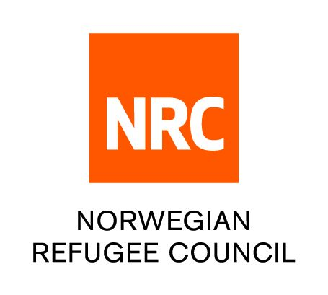
All information provided in this document is intended as a general guide only and is not a substitute for seeking advice from a qualified lawyer and/or government authorities. The information in this leaflet is subject to change and individuals should ensure that they obtain up to date information

I ورقة معلومات عن:

خطوات إجراءات التسجيل: الميلاد ، الزواج ، الوفاة

تسجيل المواليد:
تسجيل المواليد هو العملية التي يتم من خلالها تسجيل ولادة الطفل في السجل المدني من قبل السلطة الحكومية. بمجرد تسجيل الولادة ، سيتم إصدار شهادة ميلاد للطفل.
- رسميًا وفقًا للقانون يجب تسجيل كل مولود جديد في السودان.

- المستندات المطلوبة
- تقرير عن وقائع الولادة ليتم تحضيرها وتقديمها إما من قبل المؤسسة الصحية التي حدثت فيها الولادة أو من قبل المسؤولين المفوضين من قبل المسجل المدني ،حيث انه لم تحدث الولادة في المستشفى .
- الأرقام الوطنية للوالدين.
- وثيقة الزواج للوالدين .
اجراءات تسجيل المواليد :

. اجراءات تسجيل المواليد :

-إذا ولد الطفل في مستشفى أو مؤسسة صحية ، فعلى المؤسسة خلال 15 يومًا من تاريخ الميلاد يجب إرسال نسخة من تقرير الولادة إلى سكرتير السجل المدني.
-في الاماكن التي لا لا تتوفر فيه خدمات طبية منتظمة ، يجوز لرئيس السجل المدني أن يأذن للشخص بتلقي إخطار بالمواليد والوفيات.
- في حالة عدم حدوث الولادة في المستشفى ، يجب تقديم تقرير بالولادة من خلال متابعة الأفراد إلى المسؤول المفوض من قبل المسجل المدني أعلاه لتلقي إخطارات المواليد والوفيات في الأماكن النائية التي لا توجد بها خدمات طبية ؛
-الطبيب الذي أجرى الولادة
-القابلة التي قامت بالولادة
-الأب الذي كان حاضرا وقت الولادة
-الأم حيث المرض لا يمنعها من التبليغ شخصيًا أو كتابيًا
-شخص بالغ يقيم مع أمه في منزل واحد وقت الولادة
-الشخص الموجود في المنزل الذي حدثت فيه الولادة.
-يجب على المسؤول المفوض إخطار سكرتير السجل المدني بوقائع الميلاد خلال 30 يومًا من الولادة.
-يجب على أمين السجل المدني بعد استلام تقرير الولادة من المؤسسات الصحية / المسؤولين المعتمدين تسجيل وقائع الولادة.
-يجب تسجيل جميع المواليد خلال سنة واحدة من حدوثها. إذا تم تسجيل الولادة في غضون عام واحد ، يكون التسجيل مجانيًا ولكن إذا تم تسجيل الولادة بعد عام واحد ، فسيتم فرض رسوم رمزية تبلغ حوالي 1700 جنيه سوداني.
بمجرد حصولك على جميع المستندات أعلاه ، قم بزيارة مكتب السجل المدني في ولايتك.
- بمجرد دخولك ستجد ضابطًا جالسًا في مكتب الاستقبال سيوجهك إلى النافذة حيث سيتم تقديمك.

- إجراءات تسجيل المواليد.
- بمجرد حصولك على هذه المستندات ، ستحتاج إلى الذهاب إلى السجل المدني أو "وحدات السجل المدني المتنقلة" - تنظم المفوضية زيارات متنقلة من خلال السجل المدني عبر المخيمات.
- عادة ما يكون الوقت المسموح به لتسجيل المواليد في غضون 15-30 يومًا من تاريخ الميلاد .

- تسجيل الزواج:
- تسجيل الزواج هو العملية التي يتم فيها إصدار شهادة الزواج كإقرار رسمي لتأكيد زواج شخصين . هناك التزام قانوني بتسجيل جميع الزيجات.
- في السودان ، يخضع تسجيل الزواج لقانون الأحوال الشخصية للمسلمين لسنة (1991)
- على الرغم من أن القانون الدولي ينص على حد أدنى لسن الزواج وهو 18 عامًا ، إلا أنه لا يوجد حد أدنى لسن الزواج في السودان.
- وزارة العدل والمحاكم التقليدية مسئولة عن تسجيل الزواج وإصدار شهادات الزواج الرسمية. مسؤولو الكنيسة مخولون بأداء مراسم الزواج .
الغير مسلمين
- المستندات المطلوبة:
- استمارة تحتوي على بيانات شخصية لمقدم الطلب
- بطاقة الهوية الوطنية للزوج والزوجة .
- وثيقة من المأذون (مفوض) لتقديمها للمحكمة .
- رسوم تقدر ب(5000) جنيه سوداني .

- إجراءات تسجيل الزواج
- الزواج الرسمي للمسلمين يتم تنظيمه من قبل المأذون المفوض من قبل المحاكم لتسجيل الزيجات الإسلامية. يوجد مأذون في كل حي.
- بمجرد حصولك على هذه المستندات ، توجه إلى محكمة الأحوال الشخصية في منطقتك.
- بمجرد ملء الاستمارة ودفع الرسوم ، سيتم إصدار إيصال لك.
- تسليم الإيصال للموظف في محكمة الأحوال الشخصية. يوجد في دافور مجمع محاكم في المحليات التالية:
- الفاشر - غرب ملعب النجا وشرق سينما الفاشر
- في كتم يقع شمال سوق كتم وغرب مستشفى كتم الريفي
- طويلة - غرب سوق الطويلة بجوار قسم الشرطة
- ستتم معالجة شهادة الزواج بين 2 - 4 أسابيع

- تسجيل الزواج المسيحي:
- المستندات المطلوبة للنازحين:
- استمارة تحتوي على بيانات شخصية لمقدم الطلب
- بطاقة الرقم القومي للزوج والزوجة
- رسوم دمغة 5000 جنيه

- إجراءات تسجيل الزواج
- يجب أن يتم عقد الزواج المسيحي الرسمي في الكنيسة وأن يتم تسجيل الزواج في سجل الزواج في الكنيسة.
- بمجرد حصولك على هذه المستندات ، توجه إلى محكمة الأحوال الشخصية في منطقتك. يوجد في دارفور مجمع محاكم في المحليات التالية:
- الفاشر - غرب ملعب النجا وشرق سينما الفاشر
- في كتم يقع شمال سوق كتوم وغرب مستشفى كتم الريفي
- طويلة - غرب سوق الطويلة بجوار قسم الشرطة
- بمجرد إرسال الاستمارة ودفع الرسوم ، سيتم إصدار إيصال لك. تسليم الإيصال للموظف في محكمة الأحوال الشخصية. ستتم معالجة شهادة الزواج بين 2-4 أسابيع

- تسجيل الوفاة
- تعني الوفاة خسارة حياة لا رجعة فيها.
- هذه الحقيقة لها تأثير على حقوق أسرة المتوفى في الإرث والميراث.
- يشير تسجيل الوفاة إلى العملية التي يتم من خلالها إعلان وفاة الشخص رسميًا ومن ثم إصدار شهادة وفاة بعد التسجيل المدني لوقوع الوفاة

- هناك التزام بتسجيل جميع الوفيات
- مطلوب شهادة وفاة للحصول على تصريح الدفن ، شهادة بأن الوفاة حدثت لأسباب طبيعية
- لا توجد رسوم مطلوبة لتسجيل الوفاة

- إجراءات تسجيل الوفيات :
- إذا كانت الوفاة في المستشفى ، فلا حاجة إلى شهود ؛
- الشخص التالي مكلف بالإبلاغ عن حادثة وفاة ؛
- صاحب المكان الذي حدثت فيه الوفاة ، أو المسؤول عن إدارته، حيث كان ذلك المكان مصنعًا أو ورشة عمل أو فندقًا أو معهدًا أو أي مكان آخر.
- والد المتوفى أخلاقيا أو أبنائه أو بناته أو زوجته أو إخوته أو أخواته
- من كان حاضراً من أقارب الميت من الكبار وقت الوفاة
- أي شخص بالغ آخر يقيم مع المتوفى في المنزل الذي حدثت فيه الوفاة
- ضابط الشرطة في الحدود المحلية التي حدثت الوفاة في نطاق اختصاصه.
- إذا حدثت الوفاة في مؤسسة صحية أو قطاعات صحية أخرى ، يجب على المؤسسة إرسال نسخة من تقرير الوفاة إلى سكرتير السجل المدني خلال 7 أيام من تاريخ الوفاة.
- في مكان لا تتوفر فيه خدمات طبية منتظمة ، يجوز لرئيس السجل المدني أن يأذن للشخص بتلقي إخطار بالمواليد والوفيات.
- في حالة عدم حدوث الوفاة في المستشفى ، يجب تقديم تقرير بالوفاة من قبل المخبرين القانونيين إلى المسؤول المفوض من قبل المسجل المدني أعلاه لتلقي إخطارات المواليد والوفيات في الأماكن النائية مع عدم وجود خدمات طبية
- يجب على المسؤول المفوض إخطار أمين السجل المدني بوقائع الوفاة خلال 30 يومًا من حدوث الوفاة.
- يقوم أمين السجل المدني بعد استلام تقرير الوفاة من المؤسسات الصحية / المسؤولين المفوضين بتسجيل وقائع الوفاة.
- بمجرد حصولك على جميع المستندات أعلاه ، قم بزيارة مكتب السجل المدني في ولايتك
- بمجرد دخولك ستجد ضابطا يجلس في مكتب الاستقبال والذي سيوجهك إلى النافذة حيث سيتم تقديمك.

- متطلبات
- تحتاج إلى الإبلاغ عن حادثة المستند المفقود في أقرب مركز شرطة في منطقتك
- تعبئة استمارة التقصي
- أخذ الإخطار من الشرطة إلى السلطة المسؤولة ؛
- الوفاة ، الميلاد ، الهوية = السجل المدني ،
- شهادة زواج = محكمة الأحوال الشخصية
- قم بتعبئة الطلب وإرساله مع المستندات ذات الصلة
- ستصدر لك تذكرة للمتابعة

- المستندات المطلوبة
- إخطار من المستشفى أو الأشخاص المصرح لهم بتقرير الوفاة.
- إعلان الميراث (بيان صادر عن محكمة الأحوال الشخصية التي توفي الشخص في نطاق اختصاصها).
- بيانات هوية المتوفى.
- وثيقة هوية .
- رسوم 1700 جنيه
- تحتاج إلى الإبلاغ عن حادثة المستند المفقود في أقرب مركز شرطة في منطقتك
- تعبئة استمارة التقصي
- أخذ الإخطار من الشرطة إلى السلطة المسؤولة ؛
- الوفاة ، الميلاد ، الهوية = السجل المدني ،
- شهادة زواج = محكمة الأحوال الشخصية
- قم بتعبئة الطلب وإرساله مع المستندات ذات الصلة
- ستصدر لك تذكرة للمتابعة

- مواقع السجل المدني بولاية شمال دافور:
- الفاشر - جنوب سوق الفاشر بجوار مدرسة المزدوجة الابتدائية
- طويلة

- مركز المجتمع الرقمي
- اتصل بـ المجلس النرويجي للاجئين مجانًا على 0156559807
- المعلومات متوفرة باللغات الإنجليزية والعربية والتغرينية والأمهرية (من 8:00 صباحًا إلى 4:00 مساءً كل يوم).
- إذا كنت لاجئًا أو نازحًا داخليًا في الخرطوم ، احصل على معلومات حول الحصول على المستندات القانونية وعن برنامج النقد مقابل الغذاء.
- المكالمة لن تكلفك شيئا.

- يمكنك أيضًا ترك رسالة لنا تتضمن شكواك أو ملاحظاتك على خدماتنا وسنعاود الاتصال بك (الأحد - الخميس ، بين 8:00 صباحًا و 4:00 مساءً)

www.nrc.no

